# Часть 1. Программирование разветвляющегося вычислительного процесса.

Цель работы

Изучить технологию программирования разветвляющегося вычислительного процесса, решить практическую задачу, требующую применения данной технологии.

Задание

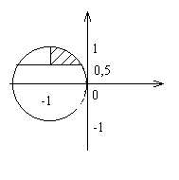

Даны вещественные числа X и Y. Определить, принадлежит ли точка с координатами (X,Y) заштрихованной части плоскости. Протестировать все ветви алгоритма.

Проект программы

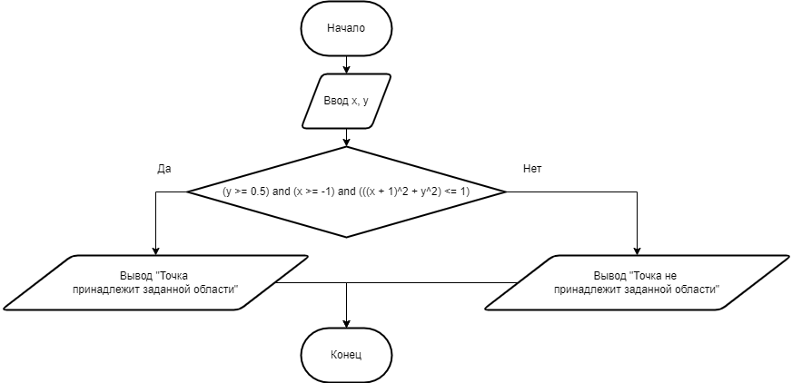

Рис. 1. Проект программы задания.

Текст программы

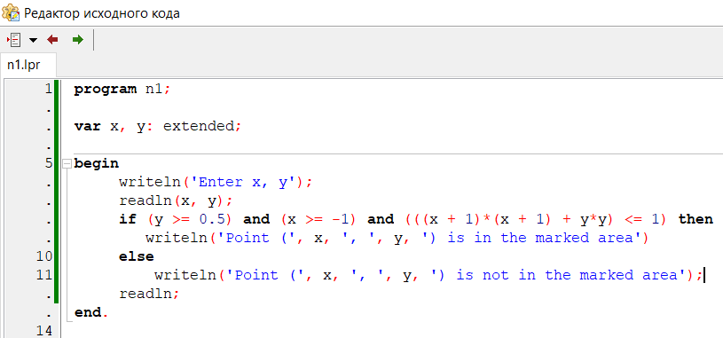

Рис. 2. Текст программы задания.

Тестовые данные и результаты тестирования

Таблица 1. Результаты тестирования программы.

|  |  |  |
| --- | --- | --- |
| x | y | Вывод |
| -1 | 1 | Принадлежит |
| -0.5 | 0.75 | Принадлежит |
| 1 | 1 | Не принадлежит |
| -1 | 0 | Не принадлежит |

Вывод

Была изучена и применена при решении практической задачи технология программирования разветвляющихся вычислительных процессов.